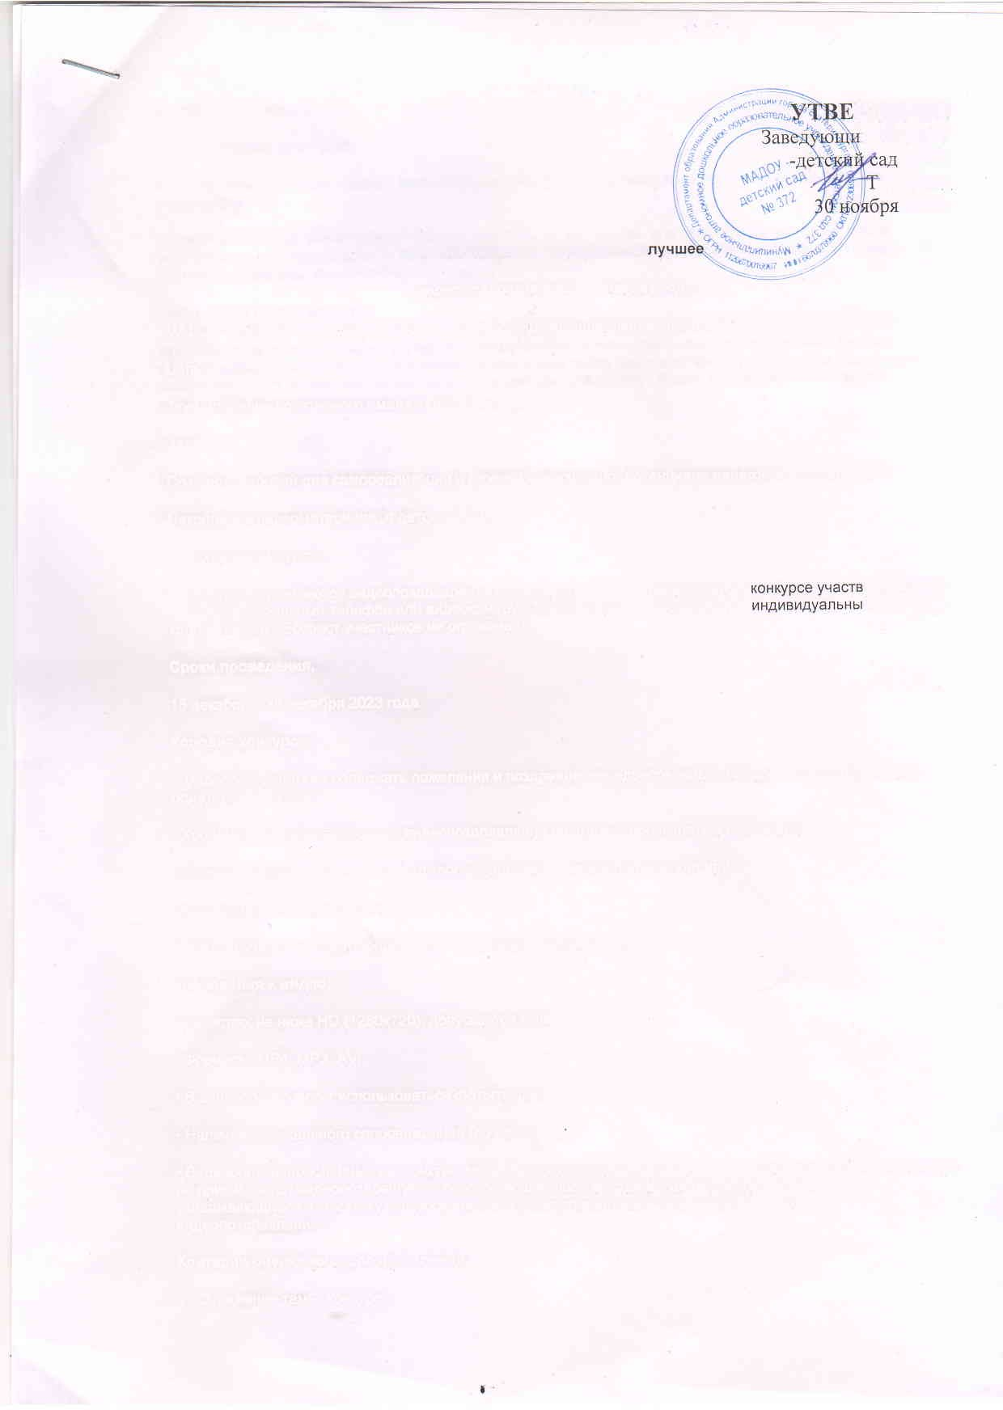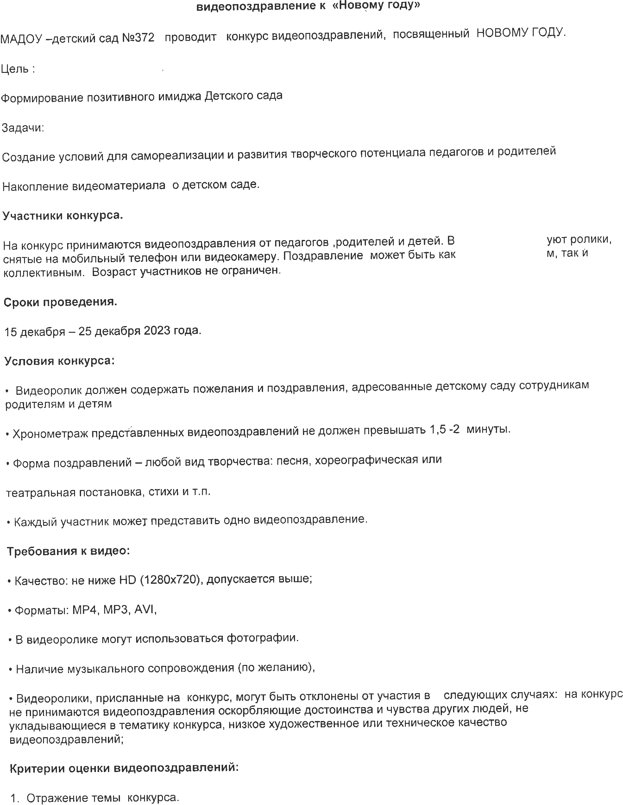

2. Позитивный посыл
3. Качество видеоматериала
4. Оригинальные формы подачи (использование необычных приемов видеомонтажа, использование видеоэффектов);
Готовый видеоролик необходимо отправить педагогу вашей группы или принести материал на любом электронном носителе по адресу: Мамина –Сибиряка 75 А.Если видеоролик снят на мобильный телефон, то его можно отправить координатору конкурса 8(982)6372118.
Подведение итогов конкурса
Итоги конкурса подводит жюри. Победители награждаются дипломами и ценными подарками. Лучшие видеопоздравления прозвучат в предверии Нового годаа также будет выставлено в соц. сетях, где каждый посетитель сайта сможет поставить «лайк» понравившемуся ролику. Ролик, набравший наибольшее количество лайков, получит приз.
Жюри
Швед Т.П. –заведующий МАДОУ –детский сад№372, Конькова Е.А. – ст.воспитатель
Куркова Е.А.-заведующий хозяйством

